ANEXO : NORMAS OPERATIVAS

NIVEL AMBULATORIO
1) DOCUMENTACION NECESARIA PARA LA ATENCION
Es condición imprescindible para la atención de los afiliados de OSPSIP, la presentación de la siguiente documentación:
- Carnet de afiliado a la Obra Social
- Documento de identidad
- Ultimo recibo de haberes del titular o comprobante de aporte (monotributo).
2) ORDEN MÉDICA VALIDA
Deberá consignarse en forma clara y completa los siguientes datos:
- Apellido y nombre del afiliado
- Edad
- Obra Social
- Nº de afiliado o DNI
- Fecha de solicitud del estudio o interconsulta.
- Estudio o interconsulta solicitada.
- Diagnóstico
- Firma y sello del profesional (Legible)
- En ningún caso el médico especialista podrá sugerir o indicar al centro efector que realizará el estudio.
- Cabe destacar que cualquier tipo de, cambio de tinta, enmienda, tachadura o remarcación, que no sea salvada por el profesional emisor de la orden, invalidará la misma.

3) MODELO DE AUTORIZACION EMITIDA POR LA OBRA SOCIAL.
- El modelo de autorización que se muestra a continuación tiene una validez de 30 días de corrido a partir de la fecha de emisión / autorización. Luego de esa fecha caducará, salvo expresa revalidación del emisor.
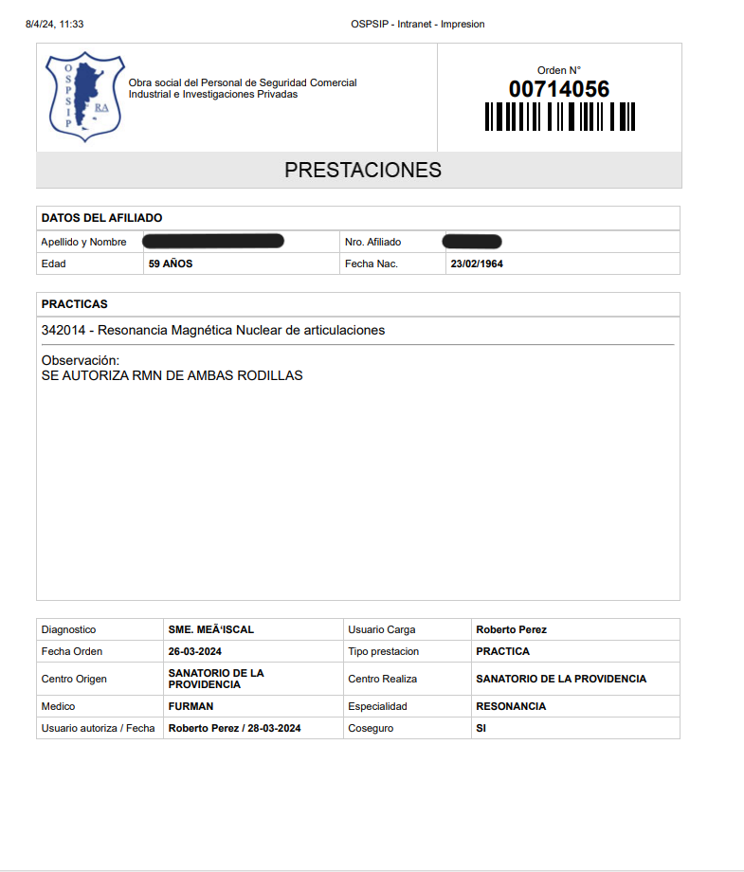

4) ATENCION POR GUARDIA (REQUISITOS)
- Documentación descripta en el punto N°1.
- Para este tipo de atención el afiliado no abonara coseguro.

5) CONSULTAS MÉDICAS DE BAJA COMPLEJIDAD (REQUISITOS)
- Documentación descripta en el punto N°1.

6) CONSULTAS MÉDICAS DE MEDIANA O ALTA COMPLEJIDAD (REQUISITOS)
- Documentación descripta en el punto N°1.
- Orden médica valida según punto N°2
- Autorización previa y expresa de la Obra Social, que tendrá una vigencia de 30 días corridos (según modelo descripto en el punto N°3).
- Las autorizaciones para los pacientes ambulatorios deben gestionarse a través del siguiente mail: auditoriaospsip@sismedlitoral.com.ar , de lunes a viernes de 08 a15 hs.
7) PRACTICAS AMBULATORIAS DE BAJA COMPLEJIDAD (REQUISITOS)
- Documentación descripta en el punto N°1.
- Orden médica valida según punto N°2, la misma tendrá una vigencia de 30 días.
- No requiere autorización previa de la Obra Social.

8) PRACTICAS AMBULATORIAS NO NOMENCLADAS, DE MEDIA Y ALTA COMPLEJIDAD – ESTUDIOS CONTRASTADOS (REQUISITOS)
- Documentación descripta en el punto N°1.
- Orden médica valida según punto N°2, el periodo de vigencia de la misma será determinado por la autorización.
- Autorización previa y expresa de la Obra Social, que tendrá una vigencia de 30 días corridos (según modelo descripto en el punto N°3)
- En casos de URGENCIA O EMERGENCIA, se debe solicitar dentro de las 24 horas hábiles de realizada la prestación a auditoriaospsip@sismedlitoral.com.ar

9) INTERNACIÓN
a). En aquellos casos donde se produzca una internación con carácter de URGENCIA, deberá tramitarse la respectiva autorización dentro de las 24 horas hábiles posteriores al ingreso del paciente. Ello, a la casilla de correo electrónico auditoriaospsip@sismedlitoral.com.ar en caso de exceder el plazo establecido, la OBRA SOCIAL podrá NO autorizar la prestación.
b). La solicitud de autorización deberá acompañarse con fotocopia de Documento de Identidad y recibo de pago de cuota o recibo de sueldo según corresponda del período inmediato anterior a la fecha de solicitud.
c). La OBRA SOCIAL, emitirá las ordenes de internación, las prórrogas que fueran necesarias, y autorizará todas las prestaciones realizadas durante la internación, en caso de corresponder.
d). Prórrogas: En los casos en que el estado del paciente y/o las necesidades del tratamiento requieran ampliar el plazo autorizado - previo a su vencimiento - el prestador deberá solicitar la prorroga de autorización a SISMED, a través de nuestro correo electrónico auditoriaospsip@sismedlitoral.com.ar
e). Las Prácticas de Alta Complejidad – exceptuando las tomografías - realizadas durante la internación, deberán ser informadas a la OBRA SOCIAL vía correo electrónicoauditoriaospsip@sismedlitoral.com.ar solicitando la autorización de las mismas en un plazo no mayor a 72 hs. En caso de no informarse dentro del plazo estipulado se procederá al débito de las mencionadas prácticas. También serán debitadas aquellas que, a pesar de ser informadas en plazo, sean rechazadas por criterio medico de nuestros auditores.
10) COSEGUROS:
El Prestador percibirá – en los casos que corresponda – los coseguros publicados en nuestro sitio web www.ospsip.org.ar , los mismos serán abonados por los afiliados en orden de acceder a las distintas prestaciones. La totalidad de estos será descontada a la Obra Social de la facturación mensual.
11) BONO DE CONSULTA O CONSTANCIA DE ATENCIÓN:
El Prestador deberá acreditar toda atención o prestación brindada mediante BONO DE CONSULTA o CONSTANCIA DE ATENCIÓN. El formato de los mismos queda a total discreción del prestador, no obstante, deberán consignar de manera obligatoria los siguientes datos: Fecha de la atención; Tipo de atención; Diagnostico; Nombre y apellido del beneficiario y DNI. Finalmente, el instrumento de acreditación que utilicen deberá estar firmado y sellado por médico tratante.

12) DEBITOS
En los casos donde la OBRA SOCIAL advierta que la facturación presentada por el PRESTADOR contiene errores o faltas que justifiquen la imputación de un debito -que podrá ser total o parcial según la gravedad y conforme a los términos del convenio- procederá a notificar al PRESTADOR las fallas a subsanar. En esos supuestos, el PRESTADOR dispondrá de un plazo máximo de 72 horas para realizar los ajustes necesarios, o bien, para aportar la documental que le fuera requerida. Extinguido dicho plazo se imputara el debito, en consecuencia, el PRESTADOR deberá emitir la nota de crédito correspondiente.
13) ACTO PROFESIONAL BIOQUIMICO (APB)
El costo del acto profesional bioquímico (APB) relativo a los laboratorios realizados en el servicio de GUARDIA será absorbido en su totalidad por OSPSIP, en tal sentido, se exime al beneficiario del pago del mismo. En sentido opuesto, el acto profesional bioquímico (APB) que NO esté relacionado a la atención médica por GUARDIA será abonado por el beneficiario.
ACÁPITE I: PRESTACIONES DE BAJA COMPLEJIDAD QUE NO REQUIEREN AUTORIZACIÓN.
CONSULTAS:
420101 CONSULTA EN CONSULTORIO
- CONSULTA CLINICA MÉDICA
- CONSULTA ENDOCRINOLOGIA
- CONSULTA DIABETOLOGIA
- CONSULTA NUTRICION
- CONSULTA CARDIOLOGIA
- CONSULTA GINECOLOGIA
- CONSULTA TRAUMATOLOGIA
- CONSULTA NEUMONOLOGIA
- CONSULTA UROLOGIA
- CONSULTA PEDIATRIA
- CONSULTA INFECTOLOGIA
- CONSULTA PSIQUIATRIA
- CONSULTA PSICOLOGIA
- CONSULTA OFTALMOLOGIA
- CONSULTA ODONTOLOGIA
- CONSULTA ALERGISTA

ANALISIS DE LABORATORIO
660005 acido base, estado
660013 aglutininas anti rh, medio salino albuminoso. coombs indirecta
660014 aglutininas del sistema abo, medio salino albuminoso. cuantitativo
660018 aldolasa
660022 amilasemia
660031 amonemia
660035 antibiograma
660036 antibiograma bacilo de Koch 7 antibioticos
660051 antiestreptolisinas "O"
660063 anticuerpos anti HIV
660101 baciloscopia directa - Ziehl Nielsen
660102 baciloscopia directa y cultivo
660103 baciloscopia por inmunofluorescencia
660104 bacteriologia directa Gram
660133 calcemia total
660134 calcio ionico
660136 calciuria
660139 carbonico anhidrido pc02
660154 cetonemia
660164 citologia vaginal hormonal 1 muestra
660168 cloro plasmatico
660169 coagulacion y sangria tiempo de
660170 coagulo retraccion del
660171 coagulograma basico
660174 colesterol total
660176 colonias, recuento de
660177 compatibilidad rhogam sangre materna. incluye determinación de Du y Coombs indirecta
660184 coombs directa, Prueba
660185 coombs indirecta cualitativa
660186 coombs indirecta cuantitativa
660187 coprocultivo
660190 creatinquinasa - CPK -
660191 creatina orina o sangre
660192 creatinina, orina o sangre
660193 creatinina clearence de depuracion
660194 crioaglutinina
660195 crioglobulinas
660241 Chagas aglutinacion directa
660243 Chagas inmunofluorescencia
660244 Chagas reaccion del latex
660263 dermatofitos intradermorreaccion
660293 embarazo reaccion inmunologica para
660295 eosinofilos recuento de
660296 eritroblastos porcentaje de
660297 eritrosedimentacion
660298 espermograma
660338 fenilcetonuria
660343 ferremia
660344 fibrina productos de degradacion - PDF -
660345 fibrinogeno en sangre
660349 fisico quimico examen liq.exudados trasudados, incluye....
660361 fosfatasa alcalina - isoenzimas
660362 fosfatemia
660363 fosfaturia
660371 FTA/ABS inmunofluorescencia
660373 funcional examen materia fecal
660409 globulos blancos recuento
660410 globulos rojos recuento
660412 glucemia
660413 glucemia curva de
660429 gota gruesa
660430 graham test
660432 grasas materia fecal cuantitativo
660433 grupo sanguineo
660466 hematocrito
660468 hemocultivo aerobios anaerobios c/u
660471 hemoglobina electroforesis
660475 Hemograma
660476 hemolisinas en caliente
660477 hemosilinas en frio
660479 hemosiderina
660481 Hepatograma completo:
660483 hidatidosis hemoaglutinacion
660494 Huddlesson reaccion de
660531 mycobacterium, identificacion
660532 identificacion serologica de germenes
660535 inmunoelectroforesis
660536 inmunoelectroforesis liquido
660537 inmunoglobulina A
660538 inmunoglobulina D
660539 inmunoglobulina E
660540 inmunoglobulina G
660541 inmunoglobulina M
660543 insulina
660546 ionograma plasmatico
660547 ionograma urinario
660592 lactico acido enzimatico
660594 lactico dehidrogenasa LDH
660596 LDH isoenzimas
660598 latex artritis reumatoide
660600 latex leptospiras
660602 latex trichinosis
660603 lazo Prueba del
660653 magnesio en sangre
660664 micologia directo o coloracion
660665 micologia cultivo e identificacion
660669 mononucleosis test del latex o monotest
660670 mononucleosis hemoaglutinacion
660672 monoxido de carbono
660711 orina completa
660716 oxigeno sangre po2
660734 papanicolau endo y exocervical
660736 parasitologico seriado
660746 plaquetas recuento de
660753 potasemia
660754 potasuria
660761 proteina c reactiva
660763 proteinas totales
660767 proteinuria
660771 protrombina tiempo de
660813 factor rh
660814 Rh factor c grande
660815 Rhfactor c chica
660817 Rh factor e chica
660818 Reticulocitos recuento de
660820 Rosse Ragan Prueba
660832 salmonella anticuerpos inmunofluorescencia
660833 Sangre Oculta en Materia Fecal
660847 sudor test de
660759 prolactina
660865 TSH tirotrofina
660866 T4 tiroxina total
660867 T4 libre tiroxina efectiva
660870 toxoplasmosis hemoaglutinacion
660871 toxoplasmosis IFI
660872 toxoplasmosis reaccion Sabin Feldman
660873 transaminasa glutamico
660874 transaminasa piruvica
660875 transferrina
660876 trigliceridos
660877 T3 triiodotironina uptake
660878 triiodotironina total T3
660879 trombina Prueba
660880 trombina tiempo de
660887 TTPC tiempo de tromboplastina KPTT
660901 urea clearence
660902 Uremia
660903 uretral exudado o flujo
660904 uricemia
660905 urico acido en orina
660907 urocitograma una muestra
660931 vaginal exudado o flujo
660932 vainillin mandelico acido
660934 VDRL cuantitativa
660938 vitamina B12
660953 Widal reaccion de
661000 antigeno prostatico total PSA
661045 CPK-MB
04.LAB1028 Hepatitis B HBs Ag (Antigeno de superficie)
661145 rubeola anticuerpo IgG
661161 toxoplasmosis IgG
661190 tirotrofina ultrasensible
661005 ß-HCG gonadotrofina corionica cualitativa
661010 ß-HCG gonadotrofina corionica cuantitativa
661174 colesterol TOTAL
661035 colesterol HDL
661040 colesterol LDL
661070 hemoglobina glicosidasa
661155 test rapido de fauces

RADIOLOGIA DIGITAL
340301 | RX DE TORAX - 1era exp.
340302 | RX DE TORAX - exp subsiguiente
340209 | RX DE COLUMNA - 1era exp.
340210 | RX DE COLUMNA - exp subsiguiente
340211 | RX DE HOMBRO, HUMERO, PELVIS, CADERA Y FEMUR
340212 | RX DE HOMBRO Y OTROS - exp subsiguiente
340213 | RX DE EXTREMIDADES - 2 por placa
340201 | RX DE CRANEO, CARA, SENOS PARANASALES - 1era exp.
340202 | RX DE CRANEO - exp subsiguiente
340421 | RX DE ABDOMEN - 1era exp.
340422 | RX DE ABDOMEN - exp subsiguiente
340204 | RX ATM UNILATERAL (cada exp.)
340501 | RX DE ARBOL URINARIO

MAMOGRAFIA DIGITAL:
340601 | MAMOGRAFIA SENOGRAFIA UNILATERAL
340602 | MAMOGRAFIA - PROYECCION AXILAR UNILATERAL
ECOGRAFIAS GENERALES:
180104 | ECOGRAFIA GINECOLOGICA
180110 | ECOGRAFIA TIROIDEA
180111 | ECOGRAFIA TESTICULAR
180112 | ECOGRAFIA DE ABDOMEN
180114 | ECOGRAFIA DE VEJIGA Y/O PROSTATA C/POST MICC
180116 | ECOGRAFIA RENAL BILATERAL
ECOGRAFIAS ESPECIALES
180106 | ECOGRAFIA MAMARIA BILAT
180127 | ECOGRAFIA TRANSVAGINAL
186001 | ECOGRAFIA DE PARTES BLANDAS (axilar, artic)

ECOGRAFIAS PEDIATRICAS
180119 | ECOGRAFIA DE CADERA PEDIÁTRICA
180107 | ECOGRAFIA CEREBRAL PEDIÁTRICA
ECOGRAFIAS OBSTETRICAS
180183 | ECOGRAFIA OBSTETRICA
180127O | ECOGRAFIA OBSTETRICA TRANSVAGINAL
ESTUDIOS CARDIOLOGICOS
170101 | ELECTROCARDIOGRAMA
ESTUDIOS GINECOLOGICOS
150106 | PAP Y COLPO

ACÁPITE II : MODELOS DE CREDENCIALES VIGENTES.
MODELOS DIGITALES.

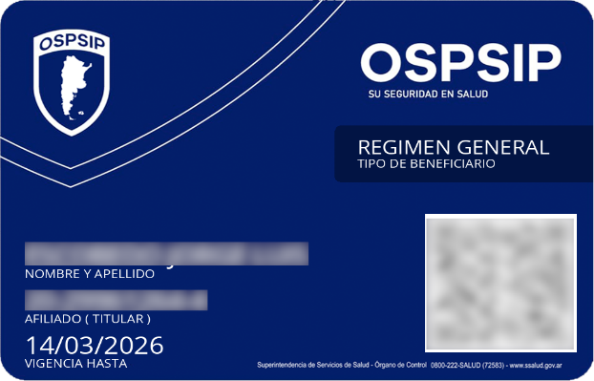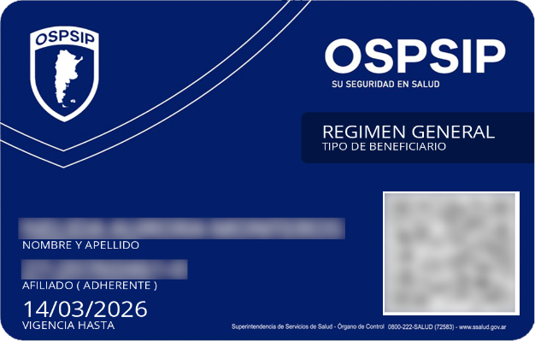
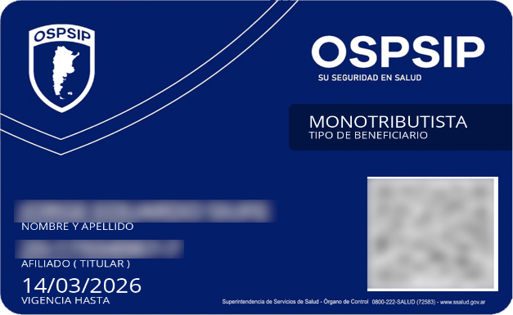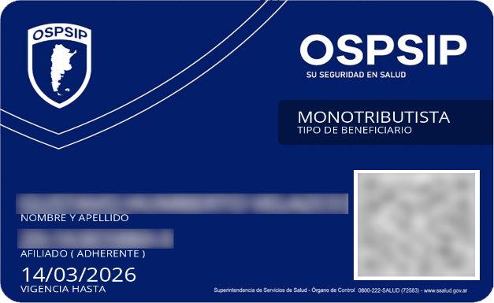
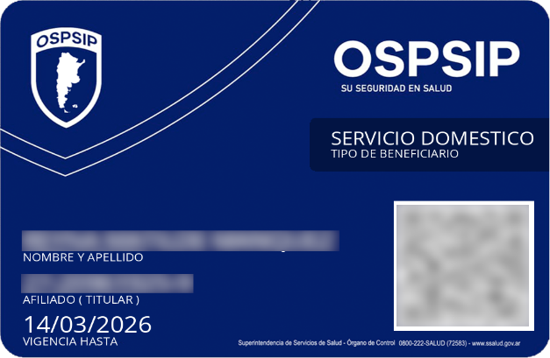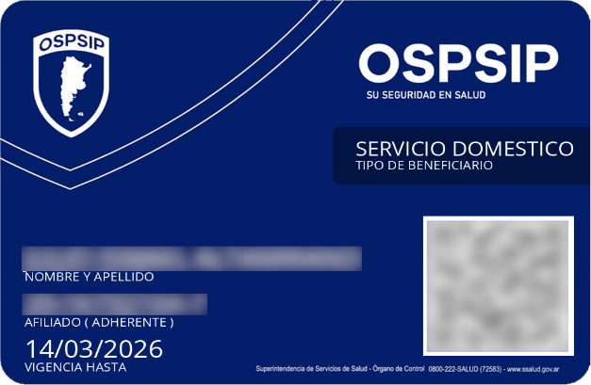
IMPORTANTE: El numero de afiliado se compone del CUIL del mismo. La diferenciación entre “TITULAR” y “ADHERENTE” se encuentra señalizada entre paréntesis al lado de la indicación “N° de AFILIADO”.

MODELO FÍSICO.
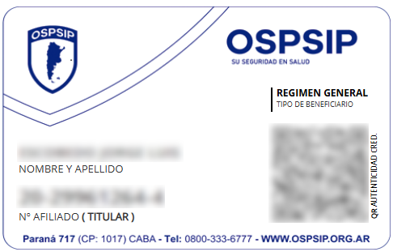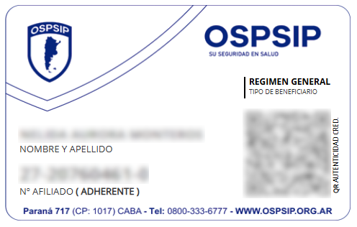
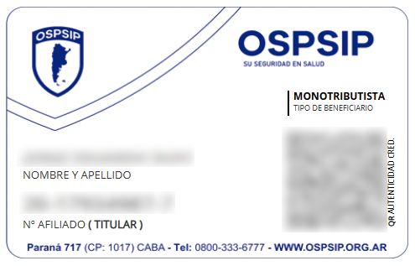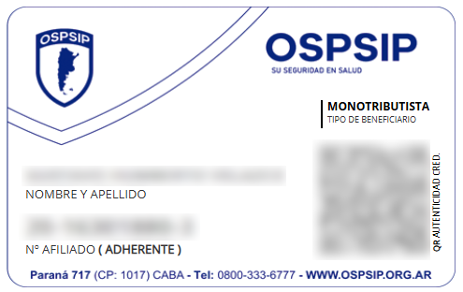
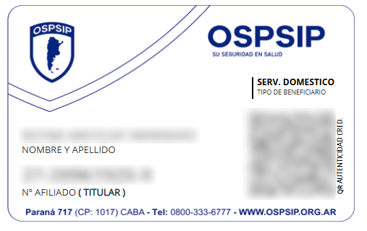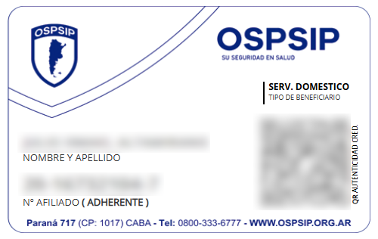
IMPORTANTE: Debe tenerse especial recaudo de corroborar que la credencial se encuentre vigente visualizando la fecha de vencimiento obrante en el sticker adherido al dorso de la misma.

- La credencial por sí misma no implica que el paciente sea un afiliado activo de la Obra Social, por lo tanto es indispensable que presente el último recibo de haberes. En caso de que el afiliado no cuente con el recibo de haberes del mes en curso, se aceptara el recibo de haberes que corresponda al mes inmediatamente anterior.

- En caso de ser monotributista, deberá presentar el último pago correspondiente al mes en curso.

- La credencial vigente podrá, en todo momento, descargarse desde la web oficial de OSPSIP, desde el siguiente link. https://www.ospsip.org.ar/

ACÁPITE III: OBLIGACIONES DEL PRESTADOR
El prestador, deberá notificar a esta obra social /SISMED, sobre cualquier cambio en los canales de atención, o cualquier cambio (Alta o Baja) en las prestaciones convenidas. Es indispensable que se haga en el término de las 24 hs posteriores a la modificación y por vía mail a secretaria@sismedlitoral.com.ar

